工业在线PH/ORP控制器

操作说明书

初始密码：0000

注意：使用之前请仔细阅读操作手册

感谢您购买本公司的产品，为持续提高控制器质量及增进功能的需要，本公司保有随时修改内容及图标显示的权利，实际显示与操作手册可能有差异，故实际情况以机器为准。本控制器在使用时请依照操作手册所描述之功能与安装方式，本公司不对任何个人或实体因不当使用本产品所引起的任何之间或间接损失或损害负责。若你有任何问题或发现操作手册有遗漏或错误之处，请与本公司业务人员联系。
安全与注意事项
1.安装前请先熟读本操作手册，避免错误的记录导致安全问题及仪器损坏。
2.请避开高温，高湿及腐蚀性环境位置安装本控制器，并避免阳光直接照射。
3.电极信号传输线须采用特殊同轴电线，建议使用本公司所提供的同轴电线，不可使用一般电线代替。
4.使用电源时，应避免电源产生干扰，尤其在使用三相电源时，应正确使用地线（若有电源突波干扰现象发生时，可将变送器的电源及控制装置如：加药机，搅拌机等电源分开，即变送器用单独电源
）。
5.本控制器输出接点承载报警和控制功能。基于安全与防护理由，请务必外接耐足够电流值继电器来承载，以保护仪表的使用安全。

目录
一． 概述 4
二． 组合与安装 5
2.1主机固定（盘面安装） 5
2.2盘面安装参考图 5
2.3仪表感应电极及电极保护管的组合 6
三． 电极与电气配线 9
3.1背板接线图 9
3.2背板端子接点说明 10
四． 面板介绍 12
4.1面板介绍 12
4.2 按键说明 12
4.3显示屏说明 13
五． 菜单介绍 14
5.1 系统设置 16
5.2 传感器设置 17
5.3 输出设置 21
5.4 恢复出厂 24
六． 默认出厂设置 25
七.保养 26

概述
本型号工业PH/ORP在线控制器是一款全新的PH/ORP控制器，本表具有高度的高智能化和灵活性，可同时测量PH/ORP和温度，广泛应用于城市污水处理厂、电力、供水、医药、化工、食品等行业，对溶液PH/ORP值进行连续测量
基本功能
1.语言多样 出厂标准中文界面，可切换英文界面
2.温补多样 PT1000 NTC10K以及手动温度补偿三种温补方式可选
3.两路4-20MA输出，对应PH/ORP值和温度，采用隔离技术，抗干扰能力强
4.两组继电器高低点随意切换，迟滞量可自由调整，避免继电器通断频繁
5.密码管理功能，防止非专业人员的误操作
6.菜单提示功能，极大方便了用户的操作
仪器技术参数
测量范围：PH（0–14PH，0.0-14.0，0.00-14.00 ） ORP( -1999 - +1999 MV)
准确度：+ 0.01 pH; + 1 mV
分辨率：0.01pH; 1mV
稳定性：≤ 0.02 pH/24小时; ≤ 3 mV/24小时
温度补偿：0–100 ℃ 手动/自动(PT1000/NTC10K)
信号输出： 4-20mA隔离保护输出，独立对应PH/ORP或温度 最大负载500Ω
报警输出：两组可随意对应高低点报警（3A/250 V AC），常开触点继电器
供电电源：AC220V或DC24V
电源消耗：≤5W
环境条件：（1）温度0～ 60 ℃ （2）湿度≤85%RH
外形尺寸：96×96×132mm（高×宽×深）
开孔尺寸：92.5×92.5mm（高×宽）

组合与安装

2.1主机固定（盘面安装）
注：盘面安装请先在配电箱面板上预留92.5mm×92.5mm的方孔，变送器从配电箱面板直接放入，将变送器所附带的固定器由后方套入，卡进固定槽内。

2.2盘面安装参考图

2.3仪表感应电极及电极保护管的组合
2.3.1电极缆线开线与接线方法

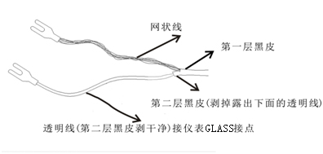

同轴缆线配置图：
中心线：+电极指示线 网线：-电极参比线
上图为正确的配置图，其中心轴外削皮的黑色导胶皮需剥去
电极信号线中心轴与网线间的导电橡胶皮或铝薄纸一定要剥去。缆线延伸至主机，中间不能有任何接点，需直接将缆线的中心轴接至主机背面的GLASS接点，网线接至Ref接点。

注意:如果标配线缆不能满足现场需求，不得随便延长线缆，请联系供应商提供专用线缆，否则对仪表产生的不良后果自行承担。建议现场最多不超过30米延长线缆，否则需要增加信号放大器。
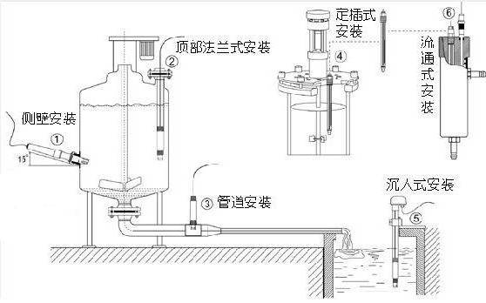
常见电极安装方法
管道安装注意事项

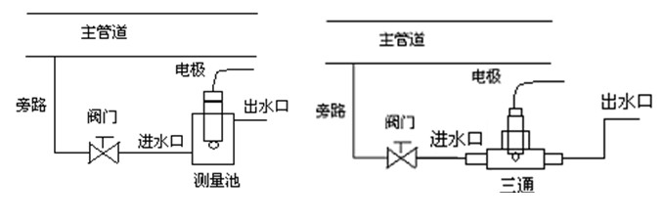
注：（1）电极应安装在主管路的旁路中，前端应安装阀门，控制流速，流量应尽量小，一般只要出水口有稳定的水溶液滴出即可。电极应垂直安装并且深入到活动水体中，出水口应比进水口高以保证电极完全浸在溶液中。
（2）电极安装前应进行标定。
（3）测量信号属微弱电信号，其采集电缆应独立走线，禁止和动力线、控制线连接在同一组电缆接头或端子板中，以免干扰或击穿测量单元。

塑壳电极沉入式安装
- 电极后端螺纹缠适量生料带（防止漏水）
- 将电极线缆穿过电极保护管，电极后端螺纹与护套管内螺纹对接拧紧，预留15CM左右线缆在保护管后，线缆穿过束线头1，用PG9接头锁死，参考电极剥线法把线缆剥好。
- 电极延长线剥好线穿过束线头2并锁死，延长至主机。
- 防水接线盒内预留的线缆，中心线对中心线，网线对网线，固定在M4螺丝上，然后把固定支架固定在池子旁边，固定好完成组装。

玻璃电极沉入式安装
- 先将电极湿润后，套入橡胶电极座内。
2.将电极线缆穿过电极保护管，把橡胶电极座插入护套管带外螺纹一头卡紧，并用PP保护套固定住电极座，螺纹一定要拧到位，否则会漏水，预留15CM左右线缆在保护管后，线缆穿过束线头2，用PG9接头锁死，参考电极剥线法把线缆剥好。
3. 电极延长线剥好线穿过束线头1并锁死，延长至主机
4.防水接线盒内预留的线缆，中心线对中心线，网线对网线，固定在M4螺丝上，然后把固定支架固定在池子旁边，固定好完成组装。

电极与电气配线

3.1背板接线图

3.2背板端子接点说明
01 REL1: 第一警报控制，外接继电器。
02 REL1: 第一警报控制，外接继电器。
03 REL2: 第二警报控制，外接继电器。
04 REL3: 第二警报控制，外接继电器。
05 DC:直流电 +24V输出
06 GND:直流电-24V输出
07 NC:空脚
08 AC:交流电电源 220V(L)
09 NC:空脚
10 AC:交流电电源 220V(N)
11 GLASS:pH/ORP电极透明线接口正端。
12 NC:空脚。
13 NC:空脚
14 REF: pH/ORP电极网线接口负端。
15 NC:空脚
16 T/NTC:NTC10K温度电阻接口1
17 T/NTC: NTC10K温度电阻接口2
18 T/P: PT1000温度电阻接口1
19 T/P: PT1000温度电阻接口2
20 pH-ma(+):pH/ORP电流输出正端。
21 pH-ma(-):pH/ORP电流输出负端。
22 T-ma(+):温度电流输出正端/RS485 A接口。
23 T-ma(-):温度电流输出负端。
24 NC:空脚/RS485 B接口
注：交流：100~240VAC±10% 50/60Hz；
直流：12-24V；
功率：5W；
继电器：耐受电压240VAC,最大电流0.5A；
电流输出：最大耐受电阻500Ω。

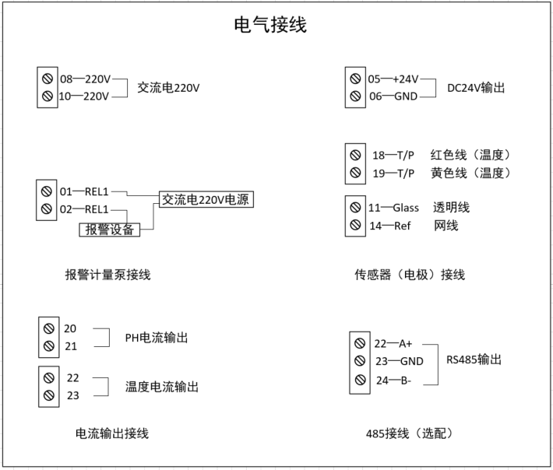

面板介绍

4.1面板介绍

4.2 按键说明
为防止非使用人员之不当操作，在进入参数设定与较正时，启用密码保护，各功能说明如下：
：在测量模式下触发设置界面，设置界面下返回上一层菜单。
：设置界面下用于菜单的切换和数值的调整。
：设置界面下用于菜单的切换和数值的调整。
：测量模式下查看历史报警信息，设置界面下进入下一层菜单，报警信息界面的快捷键。
Enter：测量模式下查看系统基本参数，设置界面用于进入下一层菜单，系统信息界面的快捷键。

4.3显示屏说明
系统测量显示模式下会根据所选电极类型的不同自动切换pH或ORP显示界面，如下图所示:

指示灯说明：
R1:继电器1的动作指示灯，高报的显示红灯，低报显示绿灯。
R2:继电器2的动作指示灯，高报的显示红灯，低报显示绿灯。
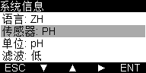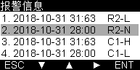
上图分别为系统信息和报警信息的显示界面。
系统信息：仪表所有的设置参数都在系统信息所显示。按Enter键可进入系统信息界面。
报警信息：最多可存储60条继电器的报警信息。按键可进入报警信息界面。

菜单介绍
本仪表根据功能分为四个一级菜单，每个一级菜单里面包括二级甚至多个次级菜单，每个菜单都有编号，便于查看和设置仪表参数，而且次级菜单会根据功能在屏幕的右上方显示下级菜单仪表的设置参数，用户再不用进入下级菜单的条件下，便可知仪表参数。
主菜单包括四个一级菜单：
- 系统设置
仪表的系统设置参数包括语言、密码、日期、背光等
- 传感器设置
包括显示模式、校正、数字滤波、以及温度设置
- 输出设置
包括继电器1、继电器2以及两路4-20ma的参数设置
- 恢复出厂
包括设置恢复以及报警信息的恢复
菜单提示功能：
进入次级菜单，在屏幕的右上方会显示下次菜单的参数设置。
例如进入系统设置菜单的背光，而背光参数设置为30秒。

菜单总览：

5.1 系统设置
菜单1.1 语言
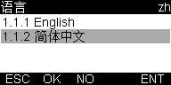
本仪表支持中英文两种语言，两种语言可自由切换。
例如：选择简体中文按Enter键确认，仪表整个显示界面都变为简体中文。
备注：本仪表为防止用户误操作，在客户选择好参数按下Enter键后，屏幕的最下方会有“ESC”“OK”“NO”“ENT”四个提示信息，分别对应仪表的四个按键，用户需要再次确认是否正确选择的参数，如果是则需按下键即“OK”，否则按“”即“NO”。

菜单1.2 密码
本仪表的默认密码为0000，客户可根据自己需要更改密码，更改密码后，下次进入设置菜单，用户需输入新的密码。

菜单1.3 日期
此菜单有两个子菜单组成
1.3.1 日期格式
1.3.2 日期设置

菜单1.3.1 日期格式
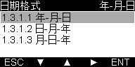
本仪表支持三种日期格式的选择，用户可根据需求选择合适的日期格式

菜单1.3.2 日期设置
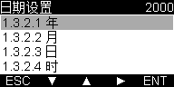
进入日期设置菜单可以分别设置年、月、日以及时、分等。设置成功后，仪表的系统时间将会自动更变为设置的时间。

菜单1.4 背光
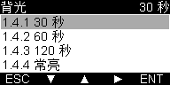
本仪表支持四种背光时间，用户可根据需求设置相应的背光时间。仪表达到背光时间后，屏幕会变暗。

5.2 传感器设置
菜单2.1 显示模式
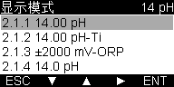
本仪表支持7种显示模式，每种显示模式代表不同的测量精度以及电极的测量的类型。
备注：
14.00PH ：需使用PH电极，仪表的测量范围为0.00-14.00PH.
14.00pH-Ti：需使用锑电极，仪表的测量范围为0.00-14.00pH.
±2000mV-ORP：需使用ORP电极，测量范围为-2000 - +2000mv
14.0pH：需使用PH电极，测量范围为0.0 – 14.0pH.
14.0pH-Ti：需使用锑电极，测量范围为0.0 – 14.0pH.
14pH：需使用PH电极，测量范围为0 – 14pH.
14pH-Ti：需使用锑电极，测量范围为0 – 14pH.

菜单2.2 校正
此菜单有两个子菜单
2.2.1 两点校正
2.2.2 三点校正
由于两点校正和三点校正的校正原理一样，这里以两点校正为例。
菜单2.2.1 两点校正
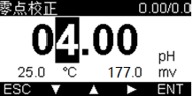
两点校正分为低点校正和高点校正：
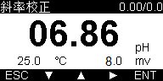
低点校正默认设置为4.00pH，首先用清水清洗探头，并檫干；将探头插入PH为4.00的校准液中，观察校正页面中mV值，等待mV值稳定在177.0mV（偏差50MV以内）按Enter键确定，校正成功后返回到两点校正界面，如果校正不成功则会停留在低点校正界面。
低点校正成功之后，需进行高点校正（以6.86校正液为例），把探头清洗干净，放入6.86PH的校正液中，等待MV值稳定在8.0mv（偏差50MV以内），按Enter键确定，校正成功后会返回到校正菜单界面，即两点校正完成。
备注：三点校正参考两点校正，本仪表的校正点可自由设置，但要保证校正液与校正点的数值一致。校正时，要等待mV值稳定后再按Enter键确定.

菜单2.3 数字滤波
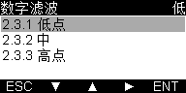
本仪表测量值采用取平均值的方式进行过滤，支持三种数字滤波方式。
低点：每5秒取平均值
中点：每10秒取平均值
高点：每20秒取平均值
备注：低点的变化速率要高于高点的变化速率

菜单2.4 温度模式
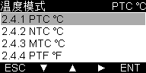
本仪表支持PT1000和NTC10K两种温补类型，可以自由设置摄氏度和华氏度两种温度显示方式。
备注：
2.4.1 PTC℃：PT1000温度探头，摄氏度的显示模式.
2.4.2 NTC℃：NTC10K温度探头，摄氏度的显示模式.
2.4.3 MTC℃：手动模式，摄氏度的显示模式.
2.4.4 PTF℉：PT1000温度探头，华氏度的显示模式.
2.4.5 PTF℉：NTC10K温度探头，华氏度的显示模式.
2.4.6 MTF℉：手动模式，华氏度的显示模式.

菜单2.5 温度调节
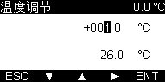
温度调节分为两部分，上半部分为温度的调节值，下半部分为调节后的温度显示值，按Enter键后，仪表的温度显示将是调节后的值。

菜单2.6 温度补偿
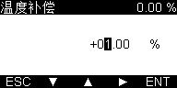
用户可根据实际情况自由设置温度补偿参数，按Enter键确认后，测量数值会根据温补参数相应的改变。
备注：
本仪表的温补参考温度固定设在25℃，计算公式为：
Ct = C25{1+α(T-25)}
C25:为25℃的PH值。 α:为温补系数
T:被测溶液的温度 Ct:为T℃时的温度

5.3 输出设置
输出设置主要包括继电器1、继电器2以及两路4-20ma的设置，其中两路4-20ma分别对应pH和温度的测量值。以下以继电器1和pH的4-20mA为例。
菜单3.1 继电器1
继电器1包含3个子菜单
3.1.1 继电器1模式
3.1.2 继电器1触发值
3.1.3 继电器1迟滞值
菜单3.1.1 继电器1模式
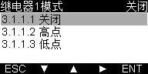
继电器分为三种模式分别为关闭、高点以及低点。用户可根据需求设置相应的继电器模式，按Enter键确定。

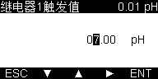
菜单3.1.2 继电器1触发值
用户可在仪表允许的范围内自由设置触发值

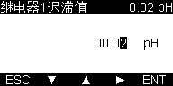
菜单 3.1.3 继电器1迟滞值
用户可在仪表允许的范围内自由设置迟滞值
举例：
继电器动作图如下：
高点模式举例：

继电器1模式=高点
继电器1触发值=5.00
继电器1迟滞值=1.00
此设置继电器工作状态是，当显示值高于5.00时继电器吸合，低于4.00时继电器断开
高点模式下，断开值=触发值-迟滞值
低点模式举例：

继电器1模式=低点
继电器1触发值=2.00
继电器1迟滞值=1.00
此设置继电器工作状态是，当显示值低于2.00时继电器吸合，高于3.00时继电器断开
低点模式下，断开值=触发值+迟滞值

菜单3.2 继电器2
继电器2的设置和继电器1的设置原理一样，请参考继电器1的设置
菜单 3.3 电流1
本菜单分为四个子菜单：
3.3.1 电流1-4ma设置
3.3.2 电流1-20ma设置
3.3.3 电流1-4ma校正
3.3.4 电流1-20ma校正
由于电流的4ma和20ma的设置和校正原理一样，这里以4ma的设置和校正为例。
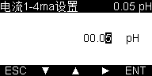
菜单 3.3.1 电流1-4ma设置
用户可自由设置电流1的4ma设置值。按Enter键确认后，系统将自动保存设置值。

菜单 3.3.2 电流1-20ma设置
用户可自由设置电流1的20ma设置值。按Enter键确认后，系统将自动保存设置值。
备注：4-20ma设置的PH值和电流值一一对应，计算公式为：
outMa =（20.00-4.00）/（endMa - startMa）*（hold- startMa）+ 4.00
outMa:输出的电流值
startMa：4ma设置的PH/ORP值
endMa：20ma设置的PH/ORP值
hold:当前的测量值
例如：4ma设置为0.00pH，20ma设置为14.00pH，当PH为7.00 的时候，电流输出为12.00ma
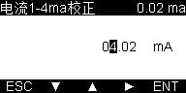
菜单 3.3.3 电流1-4ma校正
进入校正界面以后，屏幕上会显示电流的输出值，用电流表测量电流1的输出电流值，调整屏幕上的电流值实其与电流表测量的电流值相同。

菜单 3.3.3 电流1-20ma校正
20ma的设置和4ma的设置原理相同，请参考4ma校正
菜单 3.4 电流2
电流2的设置和电流1的设置原理一样，请参考电流1

5.4 恢复出厂
菜单4.1 设置恢复
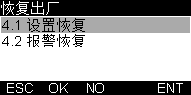
按Enter键确认，则仪表所有的参数设置将恢复默认值
菜单4.2 报警恢复
按Enter键确认后，仪表的报警信息将清零

默认出厂设置
菜单名称 | 设置范围 | 出厂默认值
电极类型 | PH/ORP/锑电极 | PH
数字滤波 | 低点/中点/高点 | 低点
校正类型 | 两点/三点校正 | 两点校正
温度补偿 | 自动/手动 | 手动
手动温补值 | 0.0 ～ 100.0 ℃ | 25.0 ℃
高报触发值 | pH: 0.00 ～ 14.00 pH | pH: 12.00 pH
 | ORP：- 1999 ～ + 1999 mV | ORP：+ 900 mV
高报迟滞值 | pH:0.00～14.00 pH | pH: 1.00 pH
 | ORP：0～+1999 mV | ORP：100 mV
低报触发值 | pH: 0..00 ～ 14.00 pH | pH: 2.00 pH
 | ORP：-1999～ +1999 mV | ORP：- 900 mV
低报迟滞值 | pH: 0.00～ 14.00 pH | pH: 1.00 pH
 | ORP： 0～ +1999 mV | ORP：100 mV
4mA对应值 | pH: 0.00 ～ 14.00 pH | pH: 0.00 pH
 | ORP：- 1999 ～ + 1999 mV | ORP：- 1999 mV
20mA对应值 | pH: 0.00～ 14.00 pH | pH: 14.00 pH
 | ORP： - 1999 ～ + 1999 mV | ORP：+ 1999 mV
用户密码 | 0 ～ 9999 | 0000（6666为通用密码）
背光 | 30秒~常亮 | 30秒
报警声讯 | 开启/关闭 | 开启

七.保养
本公司所生产之变送器在一般正常情况下，无须做任何保养，唯电极需定期的清洗及校正，以确保获得精确稳定之测量值及保持系统动作正常。
而电极的清洗周期需依测试水样的污染程度而定，一般而言，最好能够每星期定期清洗保养一次：下表为针对不同性质的污染，所需使用之清洗液做一介绍解说，提供操作者作为清洗保养参考：

污染种类 | 清洗方式
测试溶液中含有蛋白质，导致电极隔膜污染 | 将电极浸在Pepsin/HCL溶液中数小时。
硫化物的污染（电极隔膜变黑） | 将电极浸在Thiourea/HCL溶液中，知道电极隔膜变白为止。
油脂或有机物的污染 | 用丙酮或乙醇短暂的清洗电极，时间约数秒钟。
一般性的污染 | 用0.1M NaOH或0.1M HCL清洗电极约数分钟。
当使用上述方式清洗电极后，请用清水充分冲洗干净，并将电极进入3MOL KCL溶液中约十五分钟，然后重新做电极校正。
电极清洗过程中，请勿摩擦电极感测玻璃头，或采机械式清洗电极，否则会产生静电干扰，影响电极反应。
白金电极在清洗时，可用细布沾水轻擦白金环。

注：电极清洗周期须依水样的污染程度而定，一般建议至少每星期清洗校正一次，或依电极操作说明与原厂建议清洗电极。

